Neurčitý integrál:

neurcity-integral-priama-metoda-1a

f(x) dx je integrand, F(x) je primitívna funkcia, C je integračná konštanta

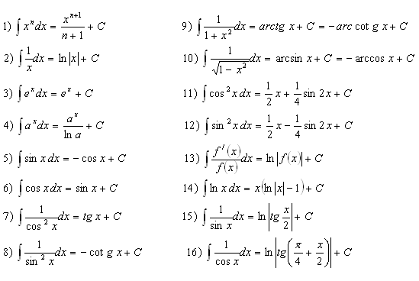

1. Priama metóda

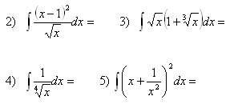

1. Substitučná metóda

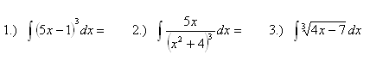

1. Metóda per partes

neurcity-integral-per-partes-2zneurcity-integral-per-partes-2z

1. Priama metóda



1. Substitučná metóda



1. Metóda per partes

neurcity-integral-per-partes-2z

neurcity-integral-per-partes-2z

1. Priama metóda



1. Substitučná metóda
2. Metóda per partes
3. Priama metóda
4. Substitučná metóda
5. Metóda per partes